**IT255 VEB SISTEMI 1**



**Jesenji semestar** **2022/23**

**PROJEKTNI ZADATAK**

PROJEKAT- Sistem za rad franšize restorana

Student: Bojana Stajić 4596

Asistent: Miloš Milašinović

Sadržaj projekta

Specifikacija softverskog sistema 2

Kratak opis poslovnog problema koji se rešava softverskim sistemom i njegova veza sa okruženjem 2

Funkcionalni zahtevi softverskog sistema 2

Nefunkcionalni zahtevi softverskog sistema 3

Rečnik pojmova 3

Screenshot-ovi projekta i demonstracija njegovog rada 4

Zaključak 12

Source code 12

Literatura 12

# Specifikacija softverskog sistema

## Kratak opis poslovnog problema koji se rešava softverskim sistemom i njegova veza sa okruženjem

Sistem je zamišljen da olakša rad franšizi restorana po uzoru na Planet Hollywood tematske restorane. Projekat ima dva korisnika: admina i običnog korisnika. Pristup sistemu je realizovan preko registracije/login-a. Admin ima nadležnost nad upravljanjem podacima: brisanje, izmena, dodavanje. Korisnik može da ima uvid u ponudu, kontakt informacije, kao i rezervaciju.

## Funkcionalni zahtevi softverskog sistema

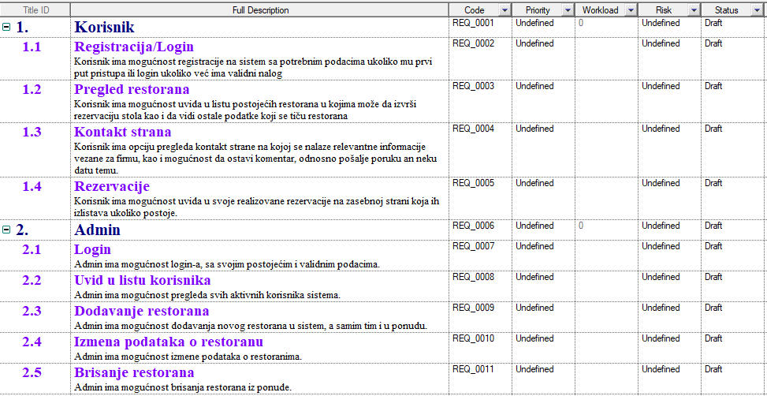

## Nefunkcionalni zahtevi softverskog sistema

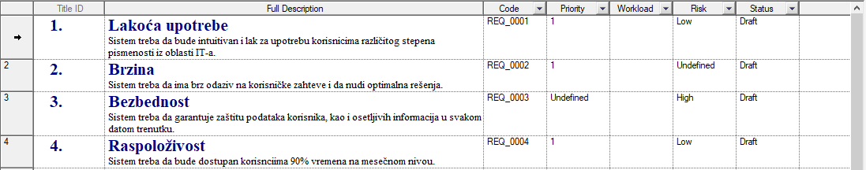

## Rečnik pojmova

* Angular – Angular je baziran na jeziku TypeScript koji predstavlja proširenje dobro poznatog jezika JavaScript.
* TypeScript – TypeScript predstavlja nadskup za JavaScript ES6 sa dodatkom tipova podataka.
* HTML – HTML je standardni jezik za kreiranje veb stranica.
* CSS - jezik stilova za HTML.
* HTTP - HTTP je mrežni protokol koji pripada sloju aplikacije OSI referentnog modela, predstavlja glavni i najčešći metod prenosa informacija na vebu.

# Screenshot-ovi projekta i demonstracija njegovog rada

## Pokretanje JSON servera

Najpre, potrebno je da uspostavimo vezu između mock JSON servera i naše aplikacije. U aplikaciji kreirali smo json fajl, koji imitira bazu podataka i sadrži podatke o korisnicima i restoranima pod nazivom db.json. Nakon instalacije JSON servera preko terminala u razvojnom okruženju, server pokrećemo sledećom naredbom: json-server --watch ./src/app/db.json

-Kada se uspostavi veza sa serverom podaci će biti dostupni na linku <http://localhost:3000/>

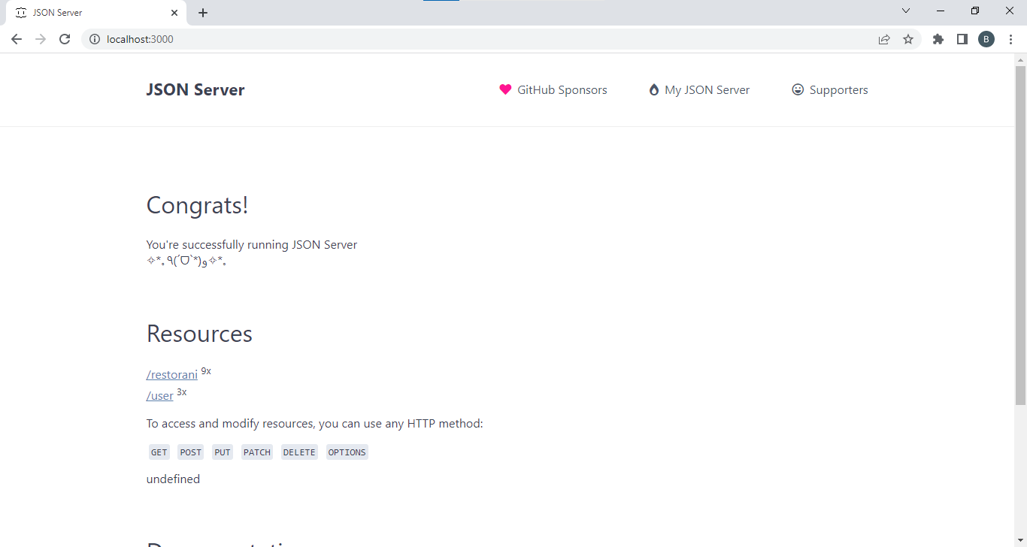

*Slika 1 – JSON server

## Pokretanje aplikacije

Aplikaciju pokrećemo naredbom ng serve koju kuciamo u terminalu, i nakon uspešnog kompajliranja, odlazimo na [http://localhost:4200/](http://localhost:4200/a)

## Rad aplikacije i screenshot-ovi

Kada se aplikacija pokrene, bićemo preusmereni na početnu stranicu:

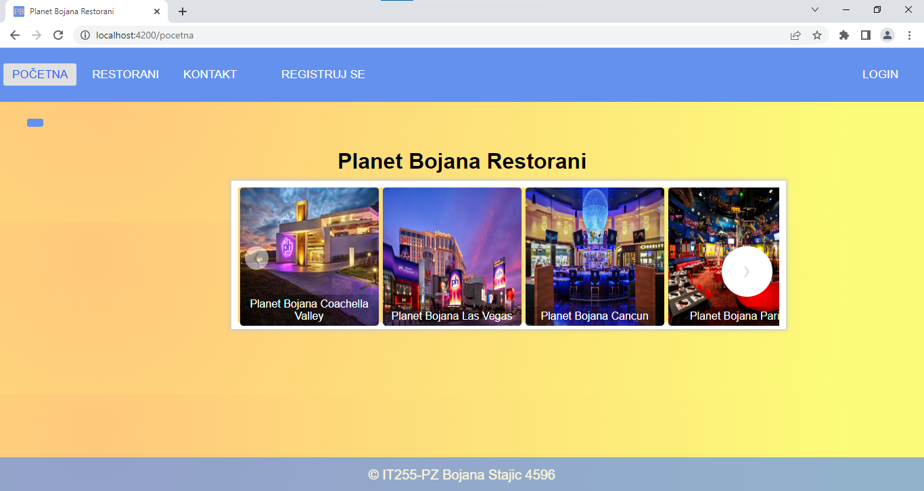

*Slika 2 – Početna stranica

Sa početne stranice imamo uvid i u navigaciju aplikacije, kao i u sidebar.

Stranica Restorani daje spisak svih restorana u ponudi sa njihovim odgovarajućim podacima.

Stranica Kontakt sadrži formu za slanje poruke, odnosno feedback-a kao i mapu.

Rezervacija restorana kao opcija neće biti prikazana ukoliko korisnik nije ulogovan, odnosno nema validan profil.

Stranica Registruj se sadrži formu za registraciju za korisnike koji pristupaju sistemu prvi put.

Dostupne opcije se razlikuju u zavisnosti da li je korisnik admin sistema ili ne.

Naredne slike i opcije se odnose na slučaj kada je ulogovan običan korisnik.

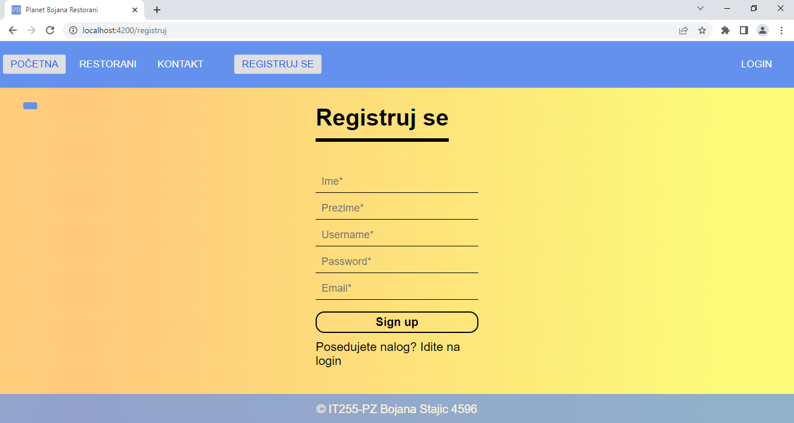

*Slika 3 – Registruj se stranica

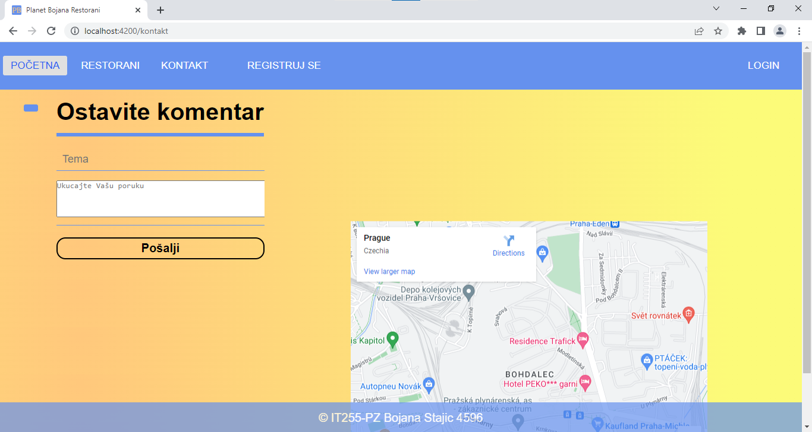

*Slika 4 – Kontakt stranica

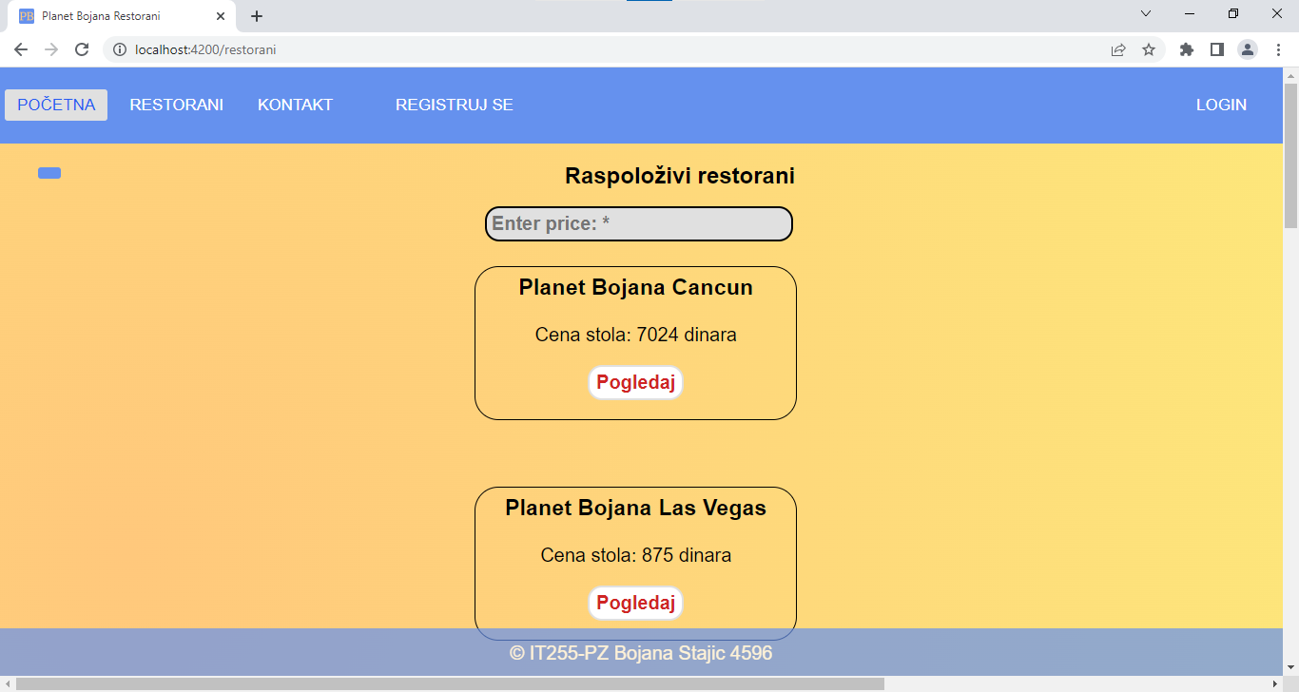

*Slika 5 – Restorani stranica (Korisnik nije ulogovan)

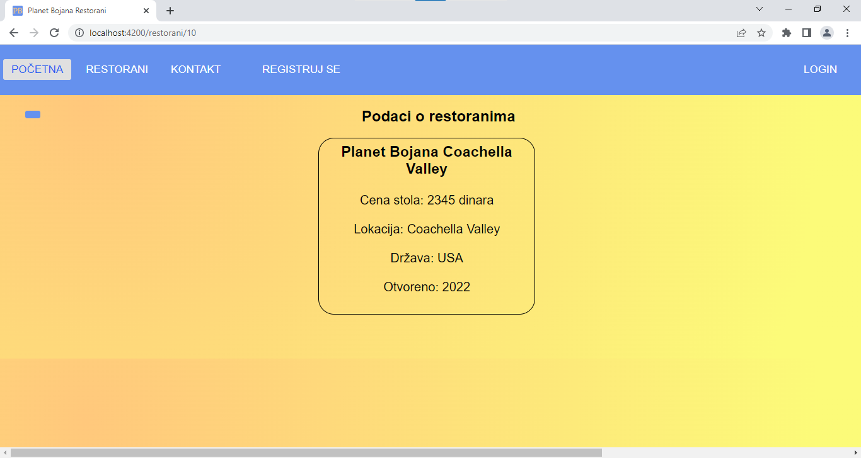

*Slika 6 – Detalji o restoranu stranica

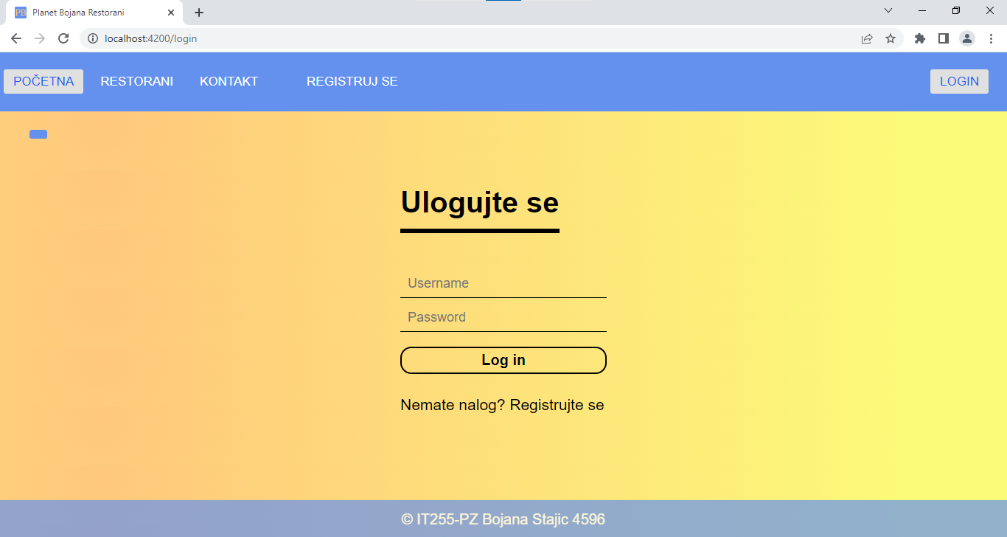

*Slika 7– Login stranica

Na Login stranici, unosimo validne podatke iz db.json dokumenta ili smo prošli proces registracije pa imamo svoje nove podatke sa kojima pristupamo sistemu.

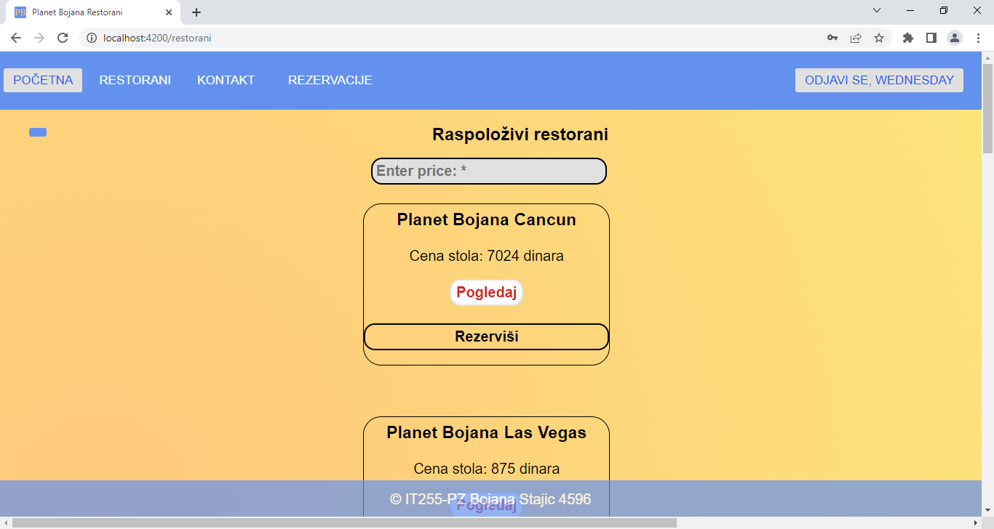

*Slika 8 – Restorani stranica (Korisnik je ulogovan)

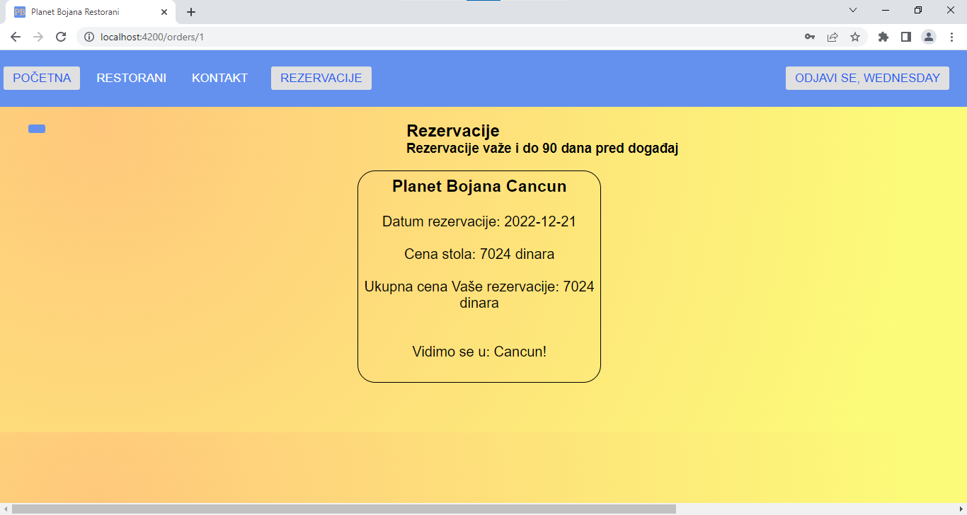

*Slika 9 – Rezervacija stola

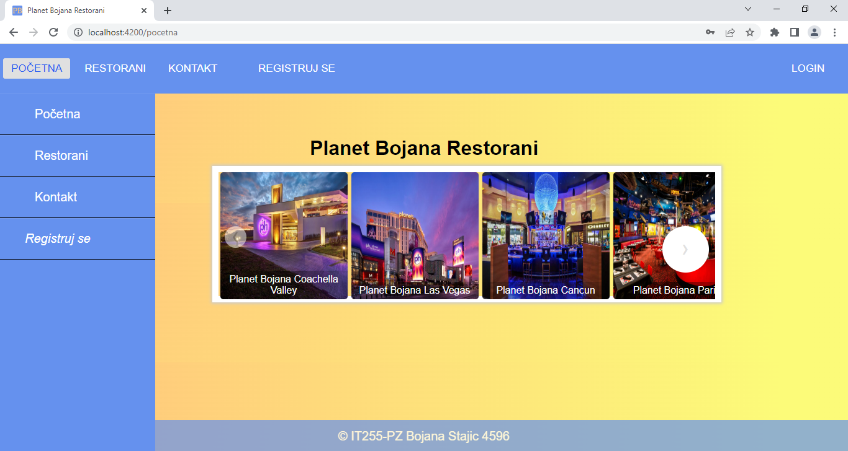

*Slika 9 – Rezervacije stranica nakon što je korisnik na prethodnoj stranici odabrao opciju Rezerviši kod željenog restorana (Korisnik je ulogovan)

*Slika 10 – Demonstracija korišćenja i sidebar-a kao vida navigacije u aplikaciji

Naredne slike i objašnjenja se odnose na opcije i rad aplikacije kada je ulogovan korisnik sa ulogom admina.

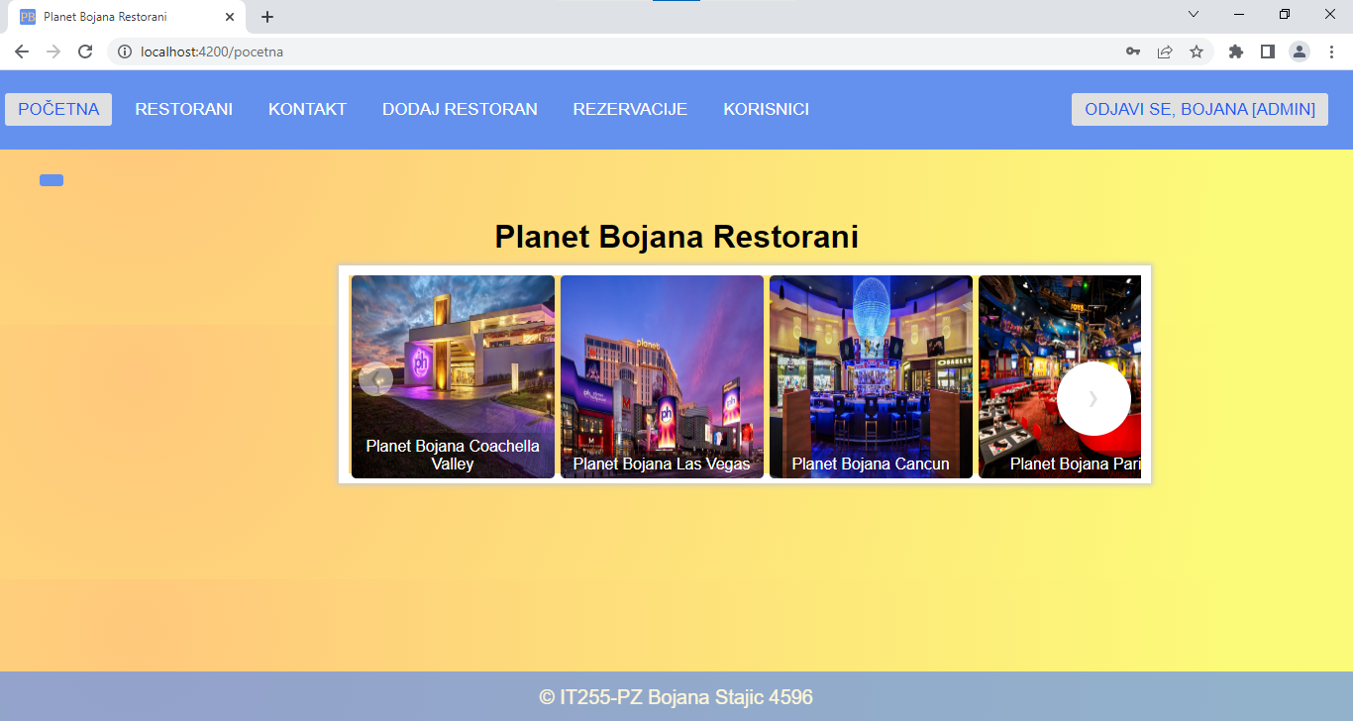

*Slika 11 – Početna stranica (Admin je ulogovan)

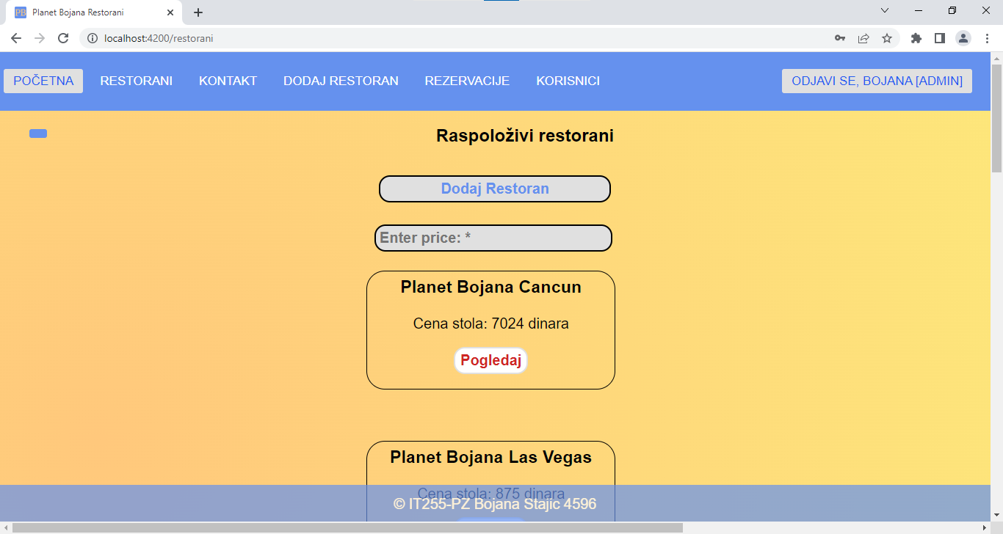

*Slika 11 – Izgled početne stranice kada je admin ulogovan

*Slika 12 – Izgled stranice Restorani kada je admin ulogovan

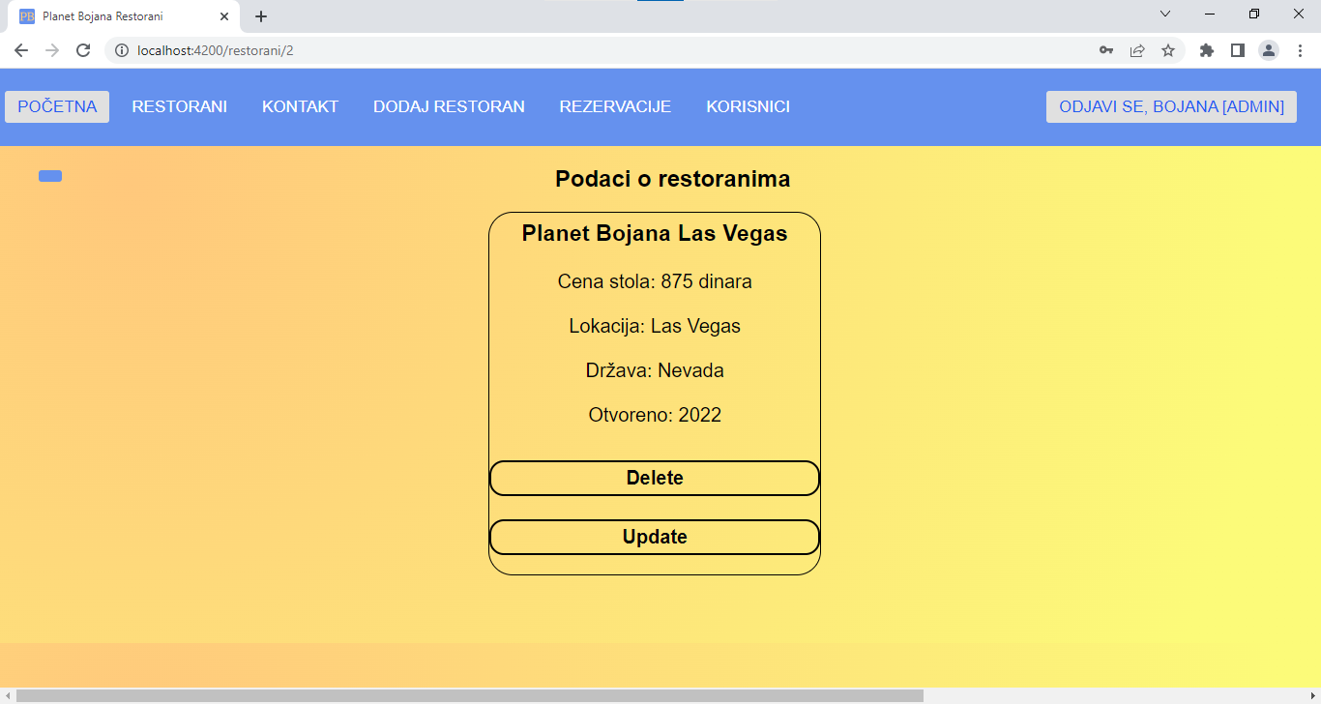

*Slika 13 – Detalji o restoranu stranica kada je admin ulogovan (dodatne opcije za upravljanje podacima)

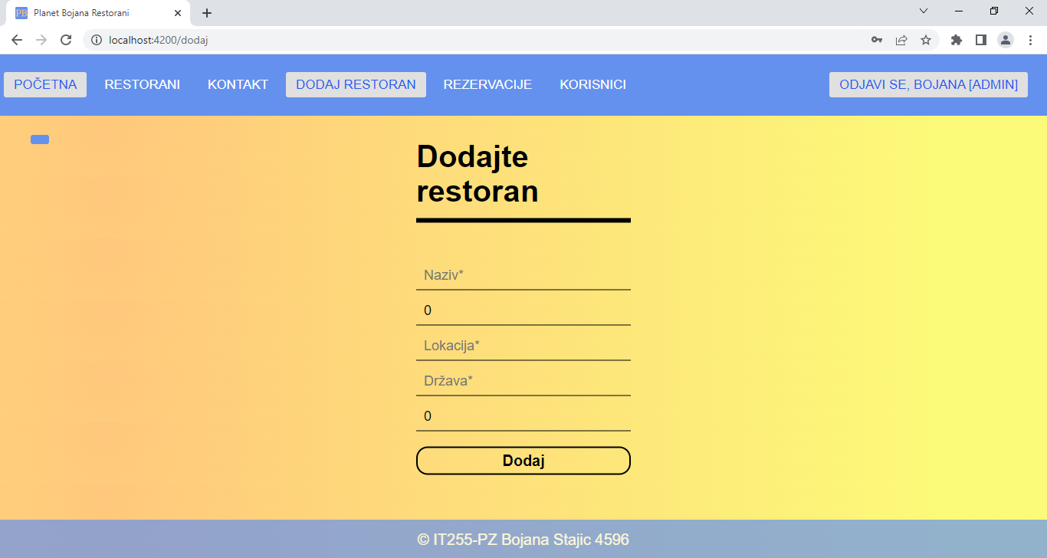

*Slika 14 – Stranica Dodaj Restoran dostupna samo adminu sistema

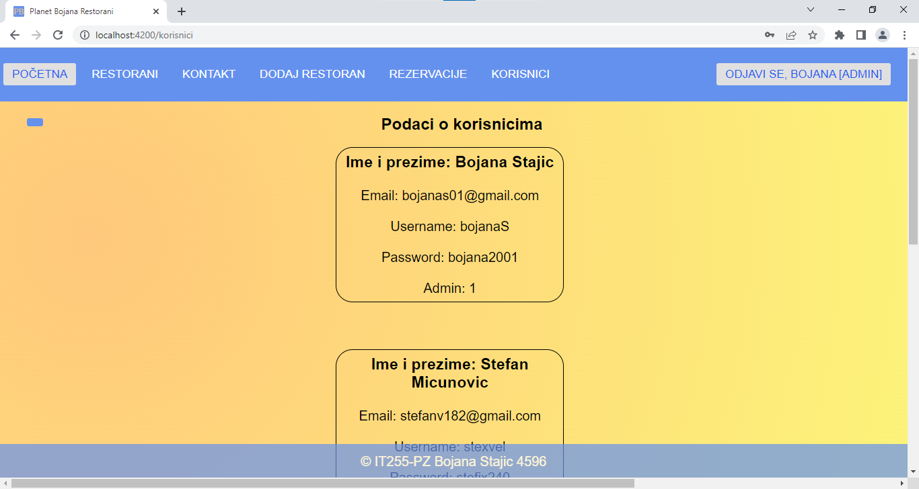

*Slika 15 – Stranica Korisnici dostupna samo adminu sistema

Ostale funkcionalnosti admin korisnika su iste kao i kod običnog sem to da admin sa svog admin profila ne može da izvrši rezervacije stolova u restoranima. Da se ne bi slike ponavljale, ovim prethodnim screenshot-ovima je pokrivena cela aplikacija i njene funkcionalnosti.

# Zaključak

Ovaj projekat je unapredio moja postojeća znanja iz HTML-a, CSS-a i JavaScripta dajući im jedno unapređenje u vidu rada sa Angular aplikacijama i HTTP pozivima kako bi se stvorila jedna visoko funkcionalna i kvalitetna front-end aplikacija koja ispunjava inicijalne sistemske i korisničke zahteve, kao i zahteve postavljene putem apstrakta projektnog zadatka. Aplikacija bi se mogla u budućnosti unaprediti dodavanjem moćnog back-end -a kako bi bila kompletirana u svakom smislu.

# Source code

GitHub link ka projektu: <https://github.com/little-software-engineer/IT255-PZ-Bojana_Stajic_4596>

# Literatura

1. LAMS Nastavni materijali predmeta IT255- Veb Sistemi 1